8일차 딥러닝 실습 매뉴얼
이진분류 · 멀티 클래스 · Fashion MNIST · CIFAR-10 · RNN
수업 목표 분류·CNN·RNN의 기본 구조를 구현하고 전처리부터 학습·평가·저장·신규 예측·시각화까지 수행한다.

※ 결과값과 그림은 오늘 수업에서 실제 실행한 화면 기준

오늘의 전체 흐름
- 1) 유방암 이진분류
- 2) Wine 3개 클래스 분류
- 3) Fashion MNIST CNN
- 4) CIFAR-10 CNN
- 5) Sine Wave RNN 시계열 예측
현업 연결 카메라/센서 → Kafka·TCP·API → 저장 → 전처리 → AI → DB → 대시보드/알림으로 연결된다.

0. 공통 이론
머신러닝은 사람이 특징을 설계·추출하는 비중이 크고, 딥러닝은 신경망이 학습하면서 유용한 특징을 스스로 추출한다. 모델 구조와 데이터 파이프라인은 개발자가 설계한다.
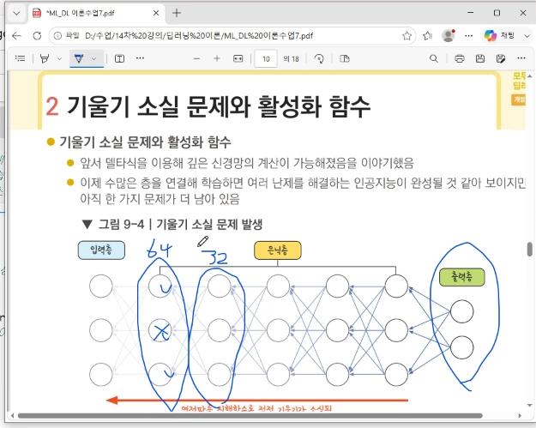
그림 1. 기울기 소실 문제와 활성화 함수

그림 2. 경사하강법에서 Adam까지의 Optimizer 발전

1. 이진분류 — 유방암 데이터

1-1. 데이터 읽기·분할·스케일링
data = load_breast_cancer()
X = data.data
y = data.target
df = pd.DataFrame(X, columns=data.feature_names)
df['target'] = y
print('전체 데이터 shape: ', df.shape)
X_train, X_test, y_train, y_test = train_test_split(
X, y, test_size=0.2, random_state=42, stratify=y)
scaler = StandardScaler()
X_train_scaled = scaler.fit_transform(X_train)
X_test_scaled = scaler.transform(X_test)
전체 데이터 shape: (569, 31)
입력 30개 + target 1개. Train은 fit_transform(), Test는 transform()만 사용한다.

1-2. 모델 정의·컴파일·학습
model = Sequential()
model.add(Dense(64, activation='relu', input_shape=(30,)))
model.add(Dropout(0.2))
model.add(Dense(32, activation='relu'))
model.add(Dropout(0.2))
model.add(Dense(1, activation='sigmoid'))
model.compile(
optimizer='adam',
loss='binary_crossentropy',
metrics=['accuracy'])
history = model.fit(
X_train_scaled, y_train,
validation_split=0.2,
epochs=100, batch_size=32,
callbacks=[early_stop], verbose=1)
Model params: 4,097
구조: 30 → 64 → 32 → 1
핵심 이진분류 = Sigmoid + Binary Crossentropy. 0.5를 기준으로 0/1을 결정한다.

1-3. 모델 평가
test_loss, test_acc = model.evaluate(X_test_scaled, y_test, verbose=0)
y_prob = model.predict(X_test_scaled)
y_pred = (y_prob >= 0.5).astype(int).flatten()
cm = confusion_matrix(y_test, y_pred)
테스트 손실: 0.1267849654
테스트 정확도: 0.9649122953
[[41 1]
[ 3 69]]
114개 중 110개 정답, 4개 오답. 정확도 약 96.49%.

1-4. 저장·재사용·신규 예측
model.save('./model/Binary_Classification.h5')
joblib.dump(scaler, './model/Binary_Classification.pkl')
loaded_model = tf.keras.models.load_model(
'./model/Binary_Classification.h5')
loaded_scaler = joblib.load(
'./model/Binary_Classification.pkl')
new_data = X_test[:5]
new_prob = loaded_model.predict(
loaded_scaler.transform(new_data))
new_pred = (new_prob >= 0.5).astype(int).flatten()
1번 0.0000 → 0
2번 1.0000 → 1
3번 0.0000 → 0
4번 0.1220 → 0
5번 0.0000 → 0
실제 배포에서는 저장된 모델과 동일한 전처리 객체를 함께 불러와 신규 데이터를 예측한다.

1-5. 실제 실행 결과
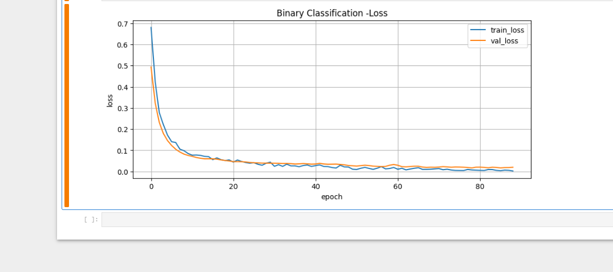
그림 3. 이진분류 Train Loss와 Validation Loss
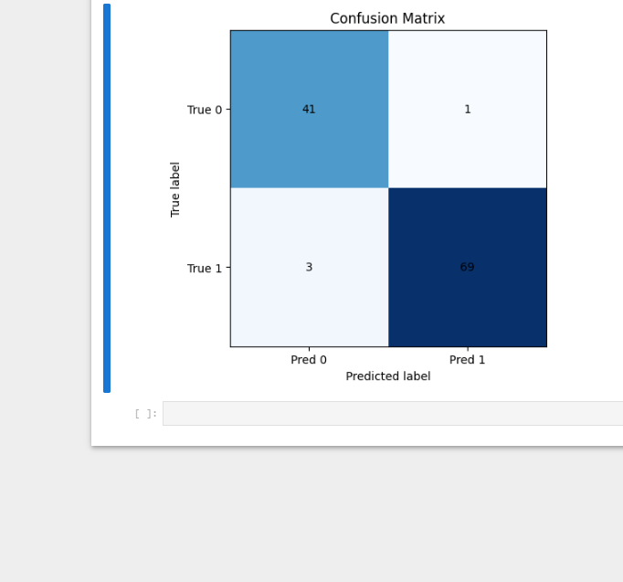
그림 4. 이진분류 Confusion Matrix
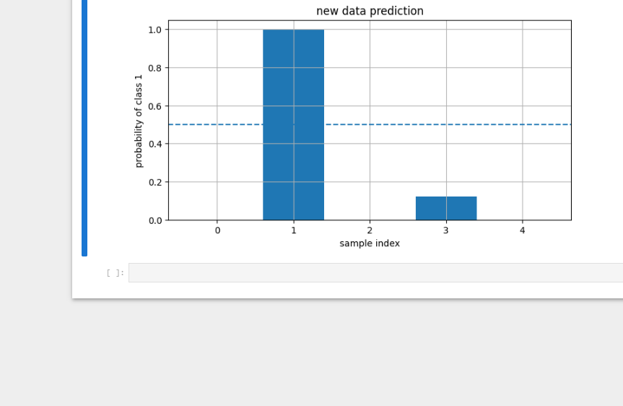
그림 5. 신규 데이터 5개의 예측확률
수업 코드 보완 정확도 그래프는 accuracy와 val_accuracy를 비교해야 한다. 처음에는 val_loss를 잘못 사용했다.

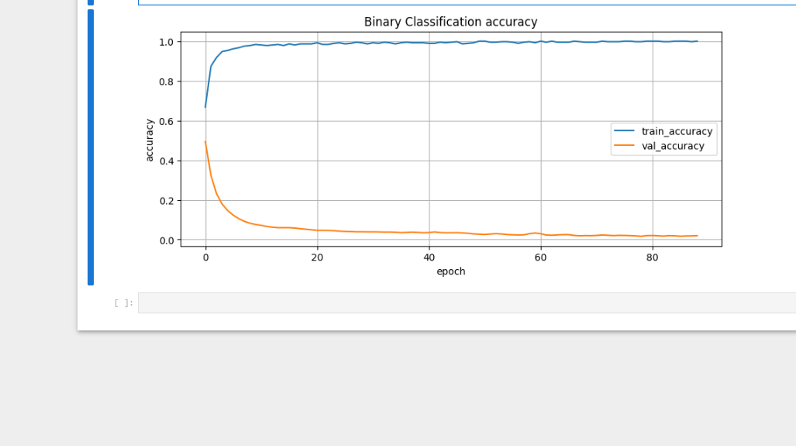
그림 6. val_loss를 Accuracy로 잘못 표시했던 실제 오류 화면

2. 멀티 클래스 분류 — Wine 데이터

2-1. 데이터·One-Hot Encoding

그림 7. Wine Dataset의 13개 입력 특성
data = load_wine()
X, y = data.data, data.target
X_train, X_test, y_train, y_test = train_test_split(
X, y, test_size=0.2, random_state=42, stratify=y)
scaler = StandardScaler()
X_train_scaled = scaler.fit_transform(X_train)
X_test_scaled = scaler.transform(X_test)
y_train_cat = to_categorical(y_train)
y_test_cat = to_categorical(y_test)
전체 데이터 shape: (178, 14)
0 → [1,0,0]
1 → [0,1,0]
2 → [0,0,1]
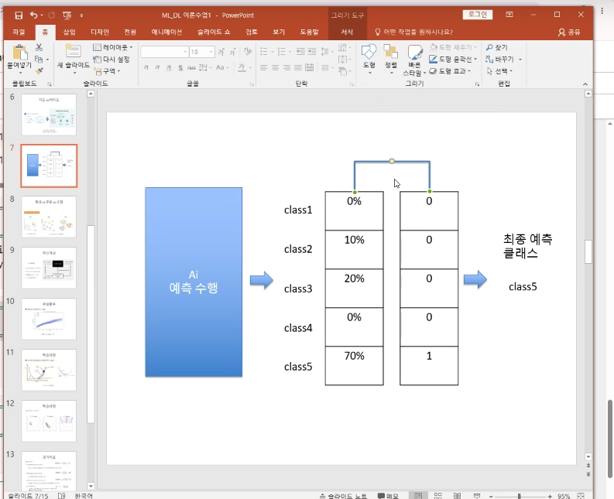
그림 8. 다중 클래스 확률과 One-Hot 선택 원리

2-2. 모델·학습·평가
model = Sequential()
model.add(Dense(64, activation='relu', input_shape=(13,)))
model.add(Dropout(0.2))
model.add(Dense(32, activation='relu'))
model.add(Dense(3, activation='softmax'))
model.compile(
optimizer='adam',
loss='categorical_crossentropy',
metrics=['accuracy'])
history = model.fit(
X_train_scaled, y_train_cat,
validation_split=0.2,
epochs=100, batch_size=16,
callbacks=[early_stop])
y_prob = model.predict(X_test_scaled)
y_pred = np.argmax(y_prob, axis=1)
테스트 정확도: 0.9166666865
[[12 0 0]
[ 1 13 0]
[ 0 2 8]]
신규 5개: [0, 1, 0, 0, 1]
핵심 One-Hot 멀티 클래스 = Softmax + Categorical Crossentropy. 최종 클래스는 argmax로 선택.

2-3. 실제 실행 결과
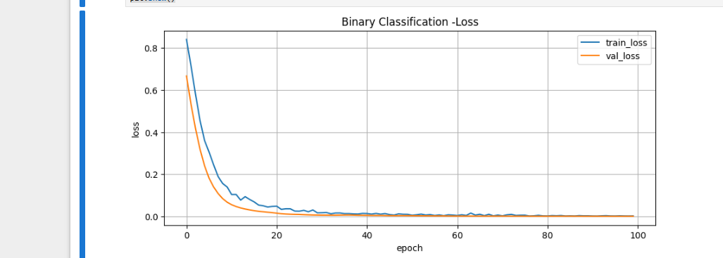
그림 9. Wine 멀티 클래스 Loss
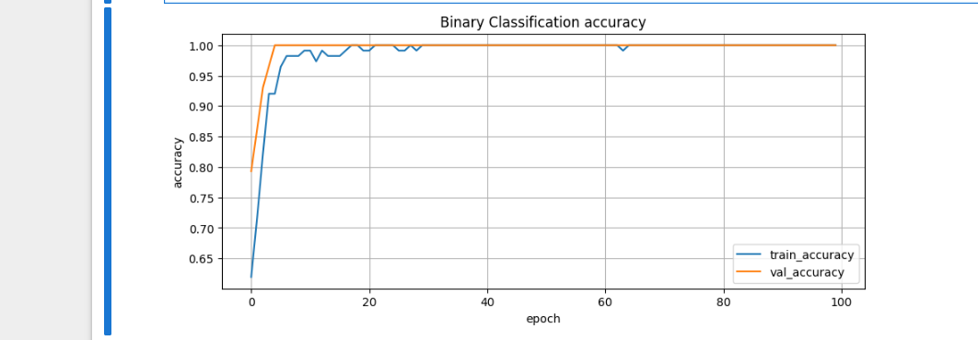
그림 10. Wine 멀티 클래스 Accuracy
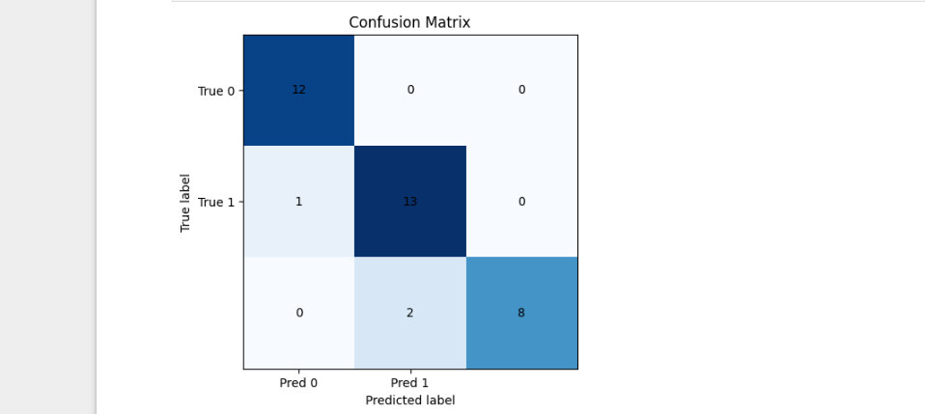
그림 11. Wine 멀티 클래스 Confusion Matrix
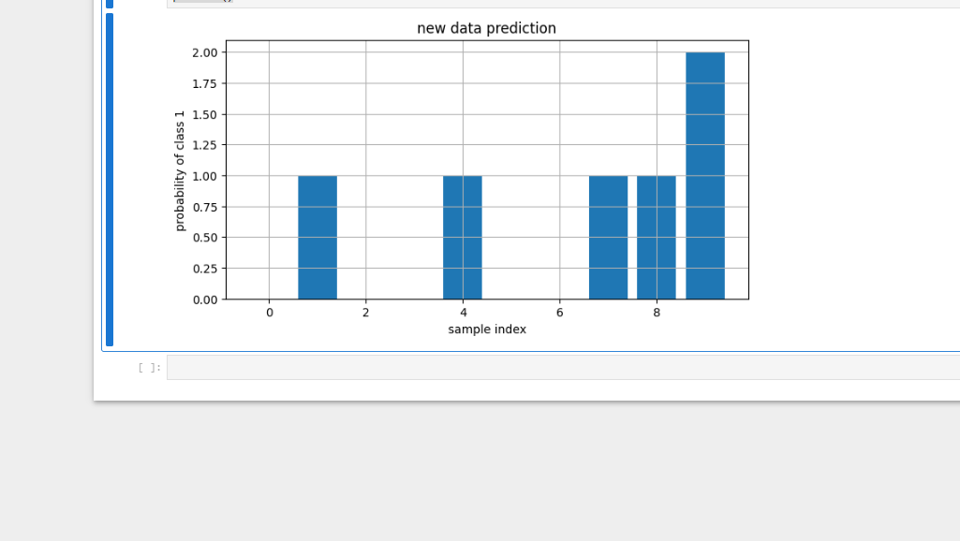
그림 12. Wine 신규 예측 시각화 수업 화면
수업 코드 보완 Confusion Matrix 축은 0,1,2를 모두 표시. new_pred를 막대 높이로 그린 그래프의 Y축은 predicted class가 정확하다.

3. Fashion MNIST 이미지 분류 — CNN

3-1. 데이터와 CNN 원리
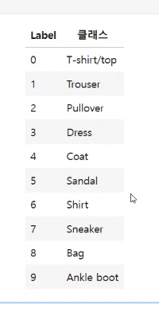
그림 13. Fashion MNIST 10개 클래스
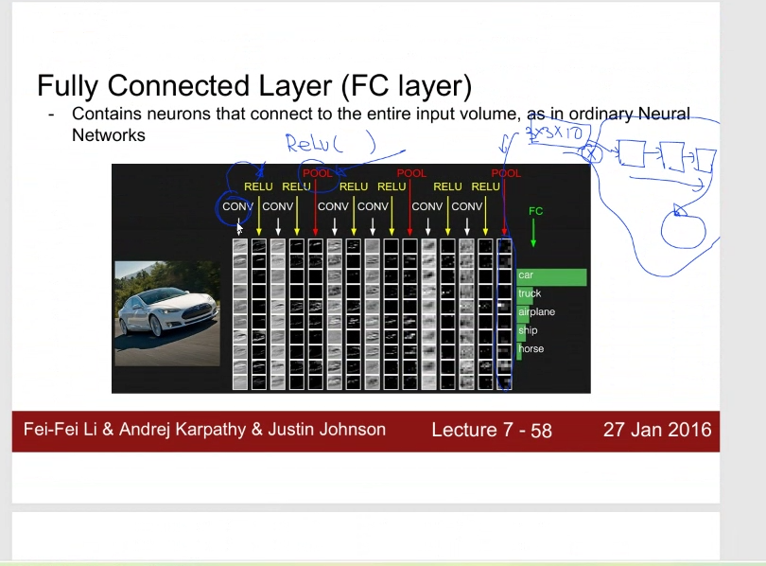
그림 14. CNN의 Conv/Pool과 Fully Connected Layer 구조
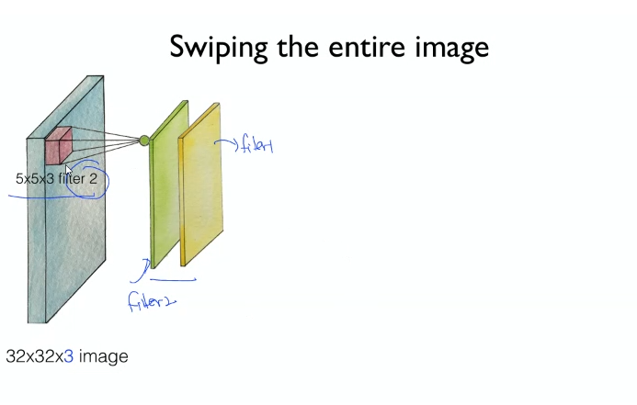
그림 15. Conv2D 필터가 이미지 전체를 이동하며 특징 추출

3-2. 데이터 정규화·CNN 입력
(X_train, y_train), (X_test, y_test) = tf.keras.datasets.fashion_mnist.load_data()
X_train = X_train / 255.0
X_test = X_test / 255.0
X_train = X_train.reshape(-1,28,28,1)
X_test = X_test.reshape(-1,28,28,1)
X_train: (60000, 28, 28) → (60000, 28, 28, 1)
X_test : (10000, 28, 28) → (10000, 28, 28, 1)
Conv2D 입력은 (이미지수, 높이, 너비, 채널수) 4차원. Fashion MNIST는 흑백이라 채널=1.

3-3. CNN 모델·컴파일·학습
model = Sequential()
model.add(Conv2D(32,(3,3),activation='relu',
input_shape=(28,28,1)))
model.add(MaxPooling2D((2,2)))
model.add(Conv2D(64,(3,3),activation='relu'))
model.add(MaxPooling2D((2,2)))
model.add(Flatten())
model.add(Dense(128,activation='relu'))
model.add(Dropout(0.3))
model.add(Dense(10,activation='softmax'))
model.compile(
optimizer='adam',
loss='sparse_categorical_crossentropy',
metrics=['accuracy'])
history = model.fit(
X_train, y_train,
validation_split=0.2,
epochs=20, batch_size=64,
callbacks=[early_stop])
Train accuracy 최종 약 96.1%
Validation accuracy 약 90~91%
테스트 정확도: 0.9021000266
핵심 정답이 0~9 숫자 그대로이므로 sparse_categorical_crossentropy를 사용한다. 후반부에는 과적합 경향이 보인다.

3-4. 실제 실행 결과
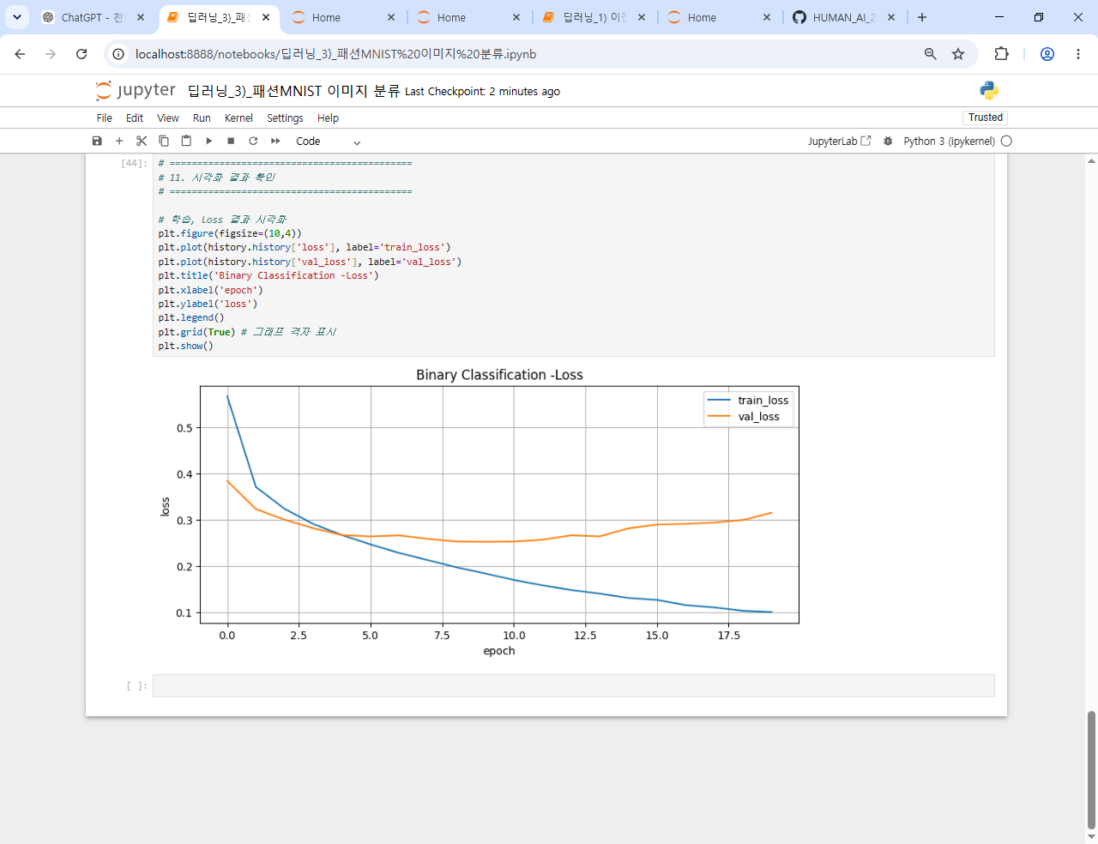
그림 16. Fashion MNIST CNN Loss — 후반 과적합 확인
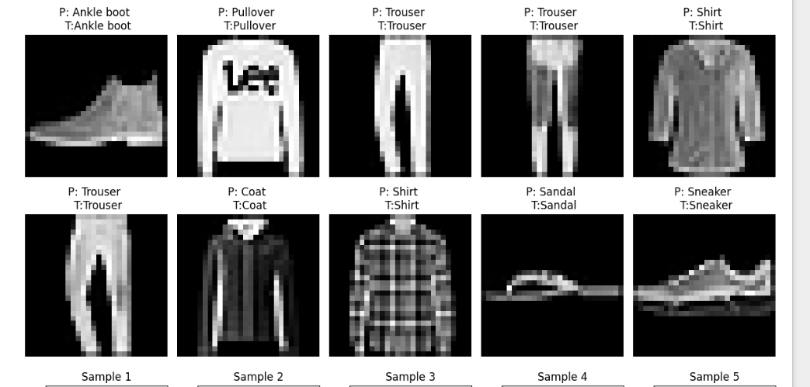
그림 17. Fashion MNIST 실제값(T)과 예측값(P) 비교
신규 5개 예측
9 Ankle boot
2 Pullover
1 Trouser
1 Trouser
6 Shirt
실제값: [9 2 1 1 6]
수업 중 오류 처음 accuracy≈0.097, loss≈2.3027로 고정됐다. 정규화 셀 중복 실행 가능성이 있어 데이터 로드부터 순서대로 재실행한 뒤 정상 학습됐다.

4. CIFAR-10 이미지 분류 — CNN

4-1. Fashion MNIST와 차이
항목 | Fashion MNIST | CIFAR-10
이미지 | 28×28 흑백 | 32×32 RGB
채널 | 1 | 3
Train | 60,000 | 50,000
Test | 10,000 | 10,000
(X_train, y_train), (X_test, y_test) = tf.keras.datasets.cifar10.load_data()
y_train = y_train.reshape(-1)
y_test = y_test.reshape(-1)
X_train = X_train / 255.0
X_test = X_test / 255.0
X_train: (50000, 32, 32, 3)
X_test : (10000, 32, 32, 3)
y_train: (50000,)
CIFAR-10은 처음부터 RGB 채널이 포함된 4차원 데이터라 별도의 채널 reshape가 필요 없다.

4-2. CNN 3개 층·학습
model = Sequential()
model.add(Conv2D(32,(3,3),activation='relu',
input_shape=(32,32,3)))
model.add(MaxPooling2D((2,2)))
model.add(Conv2D(64,(3,3),activation='relu'))
model.add(MaxPooling2D((2,2)))
model.add(Conv2D(128,(3,3),activation='relu'))
model.add(MaxPooling2D((2,2)))
model.add(Flatten())
model.add(Dense(128,activation='relu'))
model.add(Dropout(0.3))
model.add(Dense(10,activation='softmax'))
history = model.fit(
X_train, y_train,
validation_split=0.2,
epochs=30, batch_size=64,
# callbacks=[early_stop],
verbose=1)
Epoch 1 train acc 37.25% / val acc 49.74%
Epoch 10 train acc 74.48% / val acc 69.49%
Epoch 30 train acc 86.95% / val acc 69.72%
약 8~10 Epoch 이후 Train은 계속 좋아지지만 Validation 성능은 정체·악화한다. EarlyStopping을 주석 처리해 과적합 과정을 끝까지 확인했다.

4-3. 실제 실행 결과
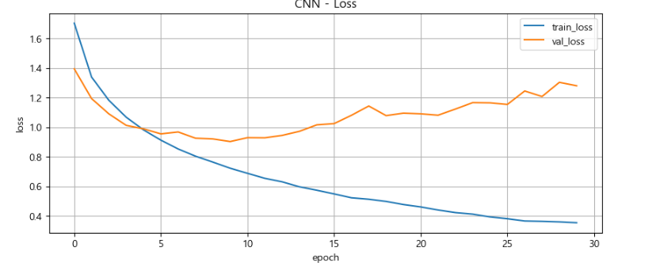
그림 18. CIFAR-10 Loss — Train Loss 감소, Validation Loss 증가
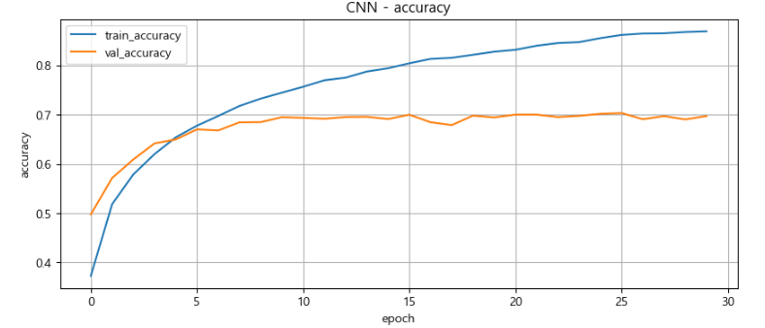
그림 19. CIFAR-10 Accuracy — Train 상승, Validation 정체
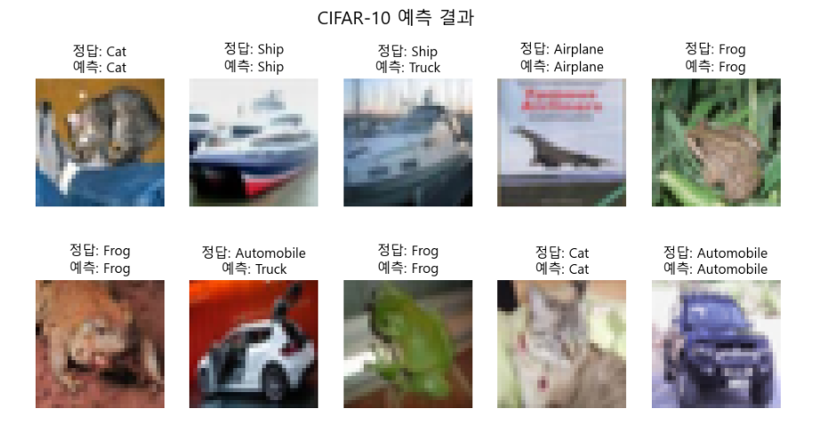
그림 20. CIFAR-10 첫 10개 이미지 실제값과 예측값
첫 10장 중 8개 정답. Ship→Truck, Automobile→Truck 오분류. 작은 RGB 자연이미지라 Fashion MNIST보다 난도가 높다.

5. RNN — Sine Wave 시계열 예측
목표: 과거 sin 값 20개를 보고 다음 값 1개를 예측하고, 마지막 실제 데이터 이후 미래 100개 시점까지 연속 예측한다.

5-1. 시계열 데이터 생성
time = np.linspace(0,100,1000)
data = np.sin(time)
plt.figure(figsize=(12,4))
plt.plot(time,data)
plt.title('sine wave')
plt.show()
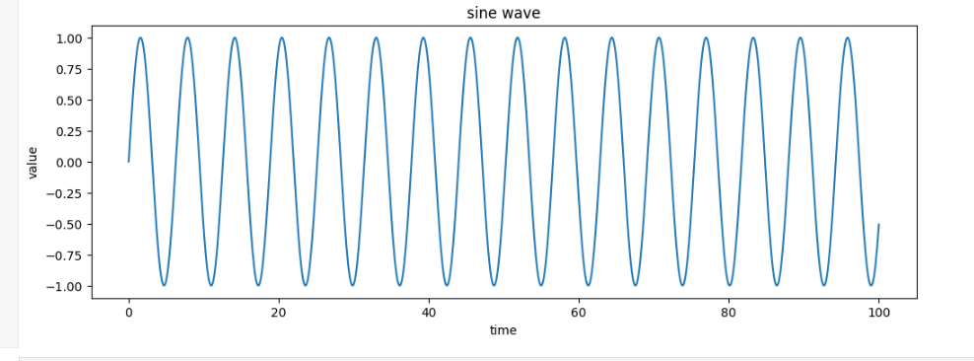
그림 21. RNN 학습용 Sine Wave 원본 시계열

5-2. Sequence 생성·RNN 입력 변환
sequence_length = 20
X = []
y = []
for i in range(len(data)-sequence_length):
X.append(data[i:i+sequence_length])
y.append(data[i+sequence_length])
X = np.array(X)
y = np.array(y)
X = X.reshape(
X.shape[0],
X.shape[1],
1
)
변환 전 X: (980, 20)
변환 후 X: (980, 20, 1)
y: (980,)
RNN 입력은 (samples, timesteps, features) 3차원이다. 이번에는 전체 980개 문제, 과거 20개 시점, 각 시점의 sin 값 1개를 사용한다.

5-3. 시간순 분할·모델 정의
split = int(len(X)*0.8)
X_train = X[:split]
X_test = X[split:]
y_train = y[:split]
y_test = y[split:]
model = Sequential()
model.add(SimpleRNN(
units=32,
input_shape=(sequence_length,1)))
model.add(Dense(1))
model.compile(
optimizer='adam',
loss='mse')
SimpleRNN params: 1,088
Dense params: 33
Total params: 1,121
핵심 시계열은 시간 순서가 중요해 앞 80%를 학습, 뒤 20%를 테스트로 사용한다. 다음 숫자를 예측하는 회귀 문제이므로 Dense(1) + MSE를 사용한다.

5-4. 모델 학습
history = model.fit(
X_train, y_train,
epochs=30,
batch_size=32,
validation_split=0.2,
verbose=1)
Epoch 1 loss 0.1891 / val_loss 0.0363
Epoch 30 loss 4.0354e-05 / val_loss 3.9120e-05
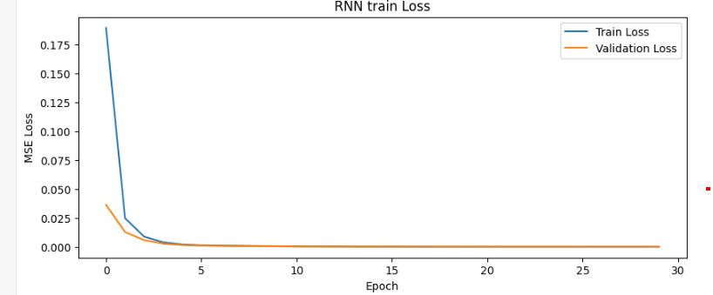
그림 22. RNN Train/Validation MSE Loss
Train/Validation MSE가 함께 거의 0까지 감소해 반복되는 sin 패턴을 안정적으로 학습했다.

5-5. 테스트 데이터 예측
y_pred = model.predict(X_test)
y_pred = y_pred.flatten()
7/7 ━━━━━━━━━━━━━━━━━━━━ 0s 5ms/step
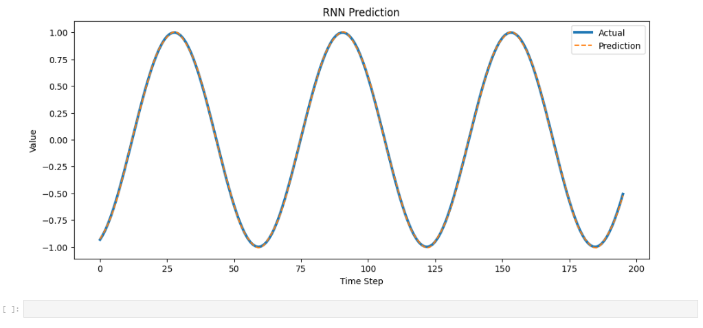
그림 23. RNN 테스트 구간 실제값과 예측값
실제 파형과 예측 파형이 거의 완전히 겹친다.

5-6. 미래 100개 시점 예측
future_steps = 100
future_predictions = []
current_sequence = data[-sequence_length:].copy()
for i in range(future_steps):
input_sequence = current_sequence.reshape(
1, sequence_length, 1)
next_value = model.predict(
input_sequence, verbose=0)[0][0]
future_predictions.append(next_value)
current_sequence = np.append(
current_sequence[1:], next_value)
future_predictions = np.array(future_predictions)
마지막 실제 20개로 첫 미래값을 예측하고, 방금 예측한 값을 다시 다음 예측 입력에 넣는다. 실제 복잡한 시계열에서는 미래로 갈수록 오차가 누적될 수 있다.
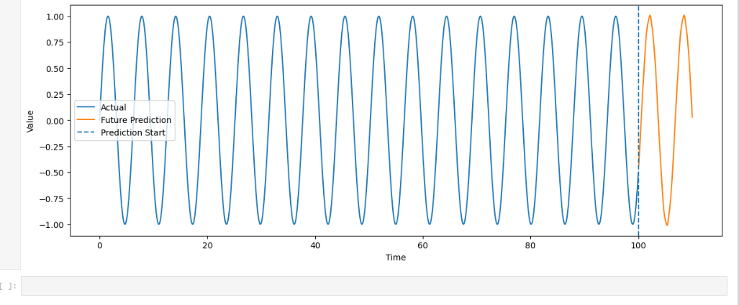
그림 24. 마지막 실제 시점 이후 100개 미래값 예측

6. 오늘 반드시 기억할 비교
문제 | 출력층 | Loss | 최종 판단
이진분류 | Dense(1, sigmoid) | binary_crossentropy | 0.5 기준
One-Hot 멀티 | Dense(N, softmax) | categorical_crossentropy | argmax
숫자 라벨 멀티 | Dense(N, softmax) | sparse_categorical_crossentropy | argmax
시계열 회귀 | Dense(1) | mse | 연속값

7. 현업 연결
- CNN 입력: (samples, height, width, channels) 4차원
- RNN 입력: (samples, timesteps, features) 3차원
- 과적합: Train Loss는 감소하지만 Validation Loss가 증가하는 상태
- 대응: EarlyStopping, Dropout, 데이터 증강, 모델 단순화
- 실제 시스템: 데이터 수집 → 저장 → 전처리/라벨링 → 학습 → 평가 → 저장 → 서버 탑재 → 예측 → DB → 화면/알람 → 재학습
실무 관점 Fashion MNIST와 CIFAR-10은 학습용 예제다. 현업에서는 같은 CNN 원리를 생산라인 카메라의 정상/불량, 균열, 오염, 부품 종류 분류 등에 적용한다.

